**山东大学计算机科学与技术学院  
数据结构与算法课程设计报告**

|  |  |  |  |
| --- | --- | --- | --- |
| 学号：201700140056 | 姓名：李港 | | 班级：17.4 |
| 上机学时：4 | | 日期：2020.04.11 | |
| 课程设计题目：外排序 | | | |
| 软件环境：VS2019 | | | |
| 报告内容： | | | |

**一、需求描述**

**1.1 问题描述**

应用竞赛树结构模拟实现外排序。

**1.2 基本要求**

1. 设计实现最小输者树结构ADT，ADT中应包括初始化、返回赢者，重构等基本操作。
2. 设计实现外排序，外部排序中的生成最初归并串以及K路归并都应用最小输者树结构实现；
3. 随机创建一个较长的文件；设置归并路数以及缓冲区的大小；获得外排序的访问磁盘的次数并进行分析。可采用小文件来模拟磁盘块。

**1.3 输入说明**

1. 输入设计：采用文件输入的形式，文件内仅包含无序的数组。
2. 输入数据样例：采用文件输出的形式，文件内包含排好序的数组。另外temp文件夹下包含分割后的小文件。

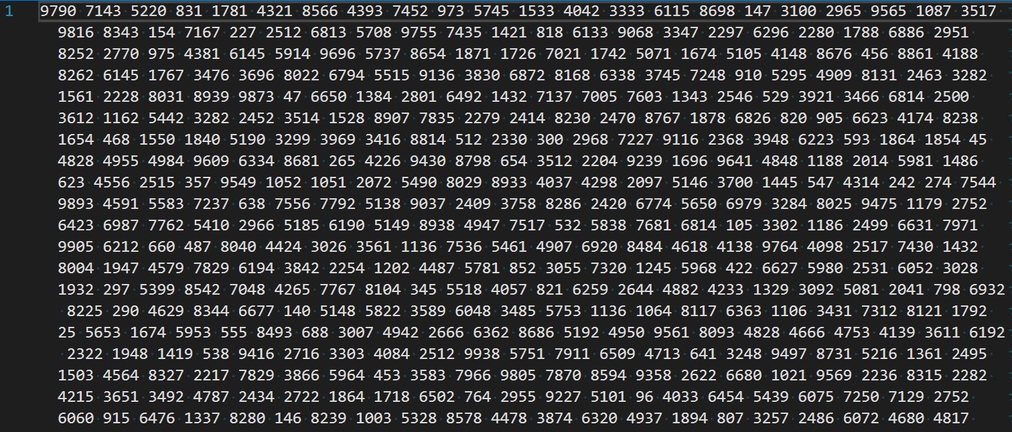

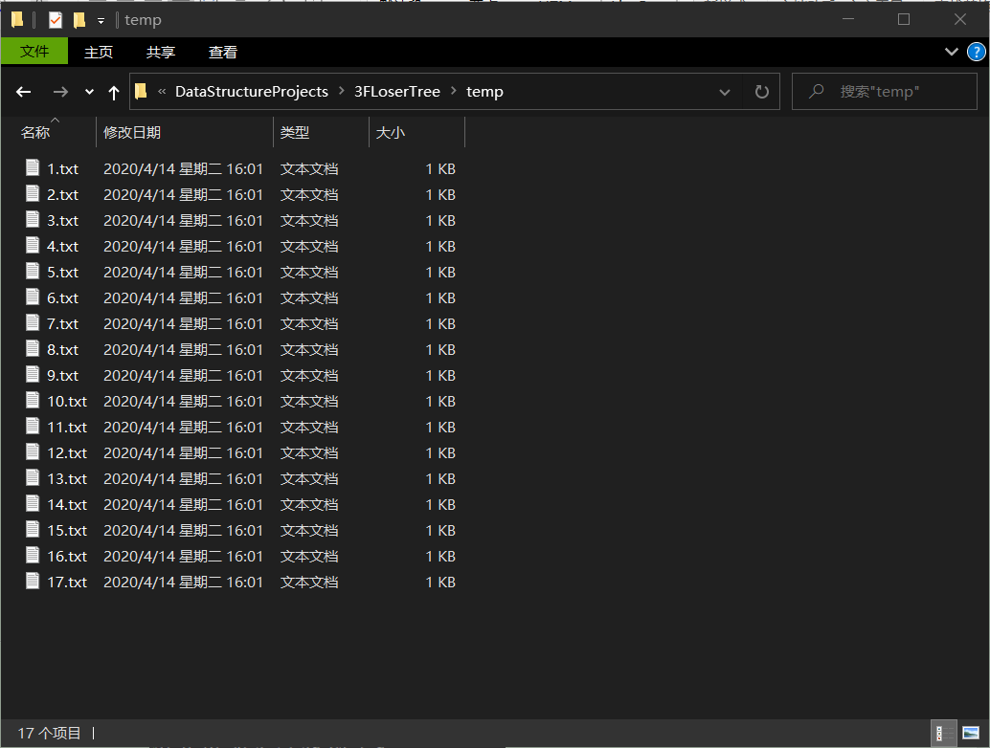

**1.4 输出说明**

输出界面设计

输出数据样例

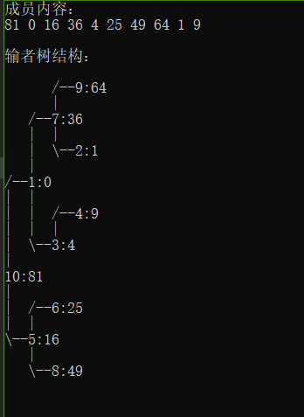

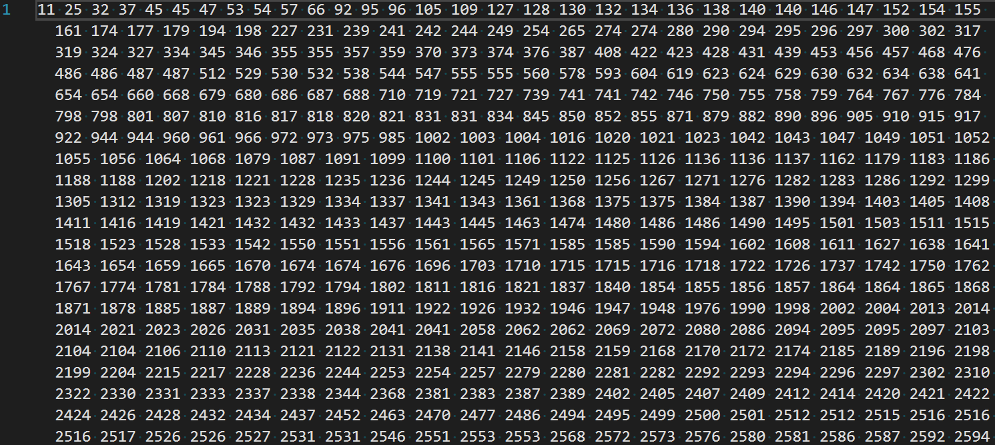

**二、分析与设计**

**2.1 问题分析**

**2.2 主程序设计**

**2.3 设计思路**

**2.4 数据及数据类(型)定义**

**2.5.算法设计及分析**

**三、测试**

1. OJ结果1
2. OJ结果2
3. 绘制森林中的树
4. 绘制二叉树

**四、分析与探讨**

1. 抽象结构选择心得
2. 本

**五、附录：实现源代码**

#include <iostream>

#include <queue>